Minuta № 8
ședinței a GTL Control HIV/SIDA/ITS

Data: 29 Decembrie 2025, ora 13:00
Locul ședinței: on-line (zoom meeting)

Participanți:

Membri GTL cu drept de vot
1. Iurie Climașevschi, PN HIV
2. Irina Barbaros, ANP
3. Alina Cojocari, IP
4. Rabinciuc Vitalii, PULS Comunitar
5. Tatiana Cotelnic, PAS
6. Silvia Stratulat, ANSP

Invitați:
- Rusu Ecaterina, CSR Bălți
- Corina Popa, UES
- Constantin Cearanovski, IP
- Ruslan Poverga, IP
- Grigore Barladean, CSR Chișinău
- Tatiana Costin, PN HIV
- Tinica Gabriela, CSR Bălți
- Sabina Taralunga, PAS
- Angela Cojocaru, CNAM
- Oxana Rucșineanu, SMIT
- Alexandru Curasov, IP
- Maia Ribacova, PN HIV
- Oxana Buzovici, UES
- Lilia Fedorova, DNR

Agenda ședinței:

1. Regulament în cadrul lansării gamificarii;
2. Algoritmul de prezentare a necesităților de achiziție a medicamentelor și dispozitivelor medicale în scopul implementării Programului Național, în cadrul GTL HIV;
3. Monitorizarea calității formulelor de început și continuare, distribuite în cadrul prevenirii transmiterii materno-fetale a infecției HIV. Suport temporar prin formule alternative, prin colectarea de donații direcționate;
4. Pilotarea asistentului social digital TWIIN.
5. Revizuirea Protocolului Clinic TSO.
6. Diverse.

Subiectul # 1 | Context și dezbateri (opțiuni/propuneri din partea participanților)
Regulament în cadrul lansării gamificării. | D-na Rîbaсova a prezentat draftul Regulamentului pentru gamificare, activitate finanțată din sursele Fondului Global, care va fi implementat ulterior. Elaborarea regulamentului a durat aproximativ o lună, primul draft a fost finalizat și transmis tuturor organizațiilor societății civile.  Regulamentul definește modul de utilizare și validare a indicatorilor aprobați anterior. Au fost prioritizați indicatorii principali: beneficiari noi în prevenție și beneficiari HIV pozitivi noi în TARV sau reinițiați în TARV, precum și cei care utilizează aparatele vending. În cadrul ședinței au fost prezentate: indicatorii, sistemul de recompense, organizarea procesului, evidența, raportarea și gestionarea voucherelor, interconectare cu registrul de servicii și bunuri pentru prevenție, îngrijire și asistență a sistemelor informaționale 1C și aplicația mobilă Mylife+. Gamificarea este destinată exclusiv beneficiarilor. În continuare va urma procesul de finalizare a regulamentului și aprobarea acestuia.Pe parcursul discuției participanții la ședință au exprimat anumite îngrijorări privind dublarea plății pentru același beneficiar (Dna Costin), modalitatea de validare a indicatorilor și asigurarea că nu se trișează (Dna Cotelnic). Doamna Costin a subliniat că, atunci când un beneficiar nou este adus prin mecanismul de gamificare, persoana care îl aduce primește un stimul de 200 lei pentru efortul de recrutare. Prin urmare, din perspectiva fondurilor externe, introducerea gamificării crește suma alocată per beneficiar. Totodată, implicarea persoanei din comunitate în recrutare reduce volumul de muncă efectiv necesar angajatului proiectului pentru identificarea unui beneficiar nou. Această situație impune o revizuire a costului per beneficiar în proiect și o analiză atentă a posibilelor provocări în cazul unui audit financiar. Deși Dl Cearanovschi insista pe debirocratizarea procesului și evidența cât mai simplă, Dna Cotelnic a insistat că, urmare a verificării utilizării resurselor Fondului Global de diferite autorități naționale, evidența trebuie să fie cât mai riguroasă și exactă, inclusiv regulamentul în baza căruia vor fi plătiți beneficiarii trebuie să fie un document aprobat, deoarece acest gen de plăți trezește cel mai mult suspiciune de fraudă.
Decizii/recomandări: | S-a aprobat: Membrii GTL HIV au luat act. Regulamentul urmează să fie revizuit prin prisma discuțiilor din cadrul ședinței.
Subiectul # 2 | Context și dezbateri (opțiuni/propuneri din partea participanților)
Algoritmul de prezentare a necesităților de achiziție a medicamentelor și dispozitivelor medicale în scopul implementării Programului Național, în cadrul GTL HIV  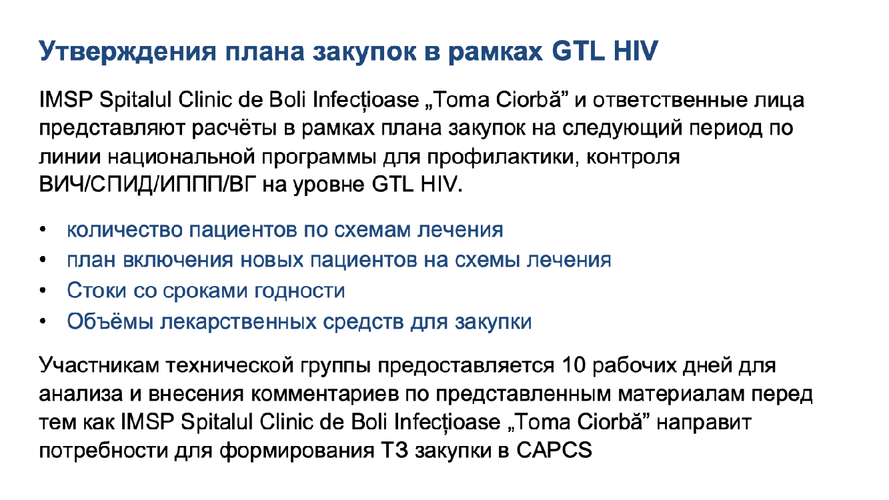 | D-l Cearanovski a propus aprobarea unui proces transparent și standardizat de prezentare în cadrul GTL HIV, a necesităților de achiziție a medicamentelor și dispozitivelor medicale destinate implementării Programului Național HIV/SIDA și ITS, cu stabilirea unui termen de 10 zile lucrătoare pentru analiza datelor, care vor include: schemele de tratament, planul de includere a pacienților, numărul estimat de pacienți, stocurile existente, termenele de valabilitate și volumele planificate pentru achiziție. D-l Climașevschi a subliniat că rolul societății civile constă în sprijinirea elaborării instrumentului de calcul al necesităților, care să reflecte toate particularitățile Programului, precum și în activitățile de advocacy privind mecanismele de achiziție prin platforme internaționale.
Decizii/recomandări: | S-a aprobat: Prezentarea necesităților de achiziție a medicamentelor și dispozitivelor medicale destinate implementării Programului Național HIV/SIDA și ITS în cadrul GTL HIV, va fi printr-un proces transparent și standardizat, cu stabilirea unui termen de 10 zile lucrătoare pentru analiza datelor, care vor include: schemele de tratament, planul de includere a pacienților, numărul estimat de pacienți, stocurile existente, termenele de valabilitate și volumele planificate pentru achiziție.
Subiectul # 3 | Context și dezbateri (opțiuni/propuneri din partea participanților)
Monitorizarea calității formulelor de început si continuare distribuite în cadrul prevenirii transmiterii materno-fetale a infecției HIV.  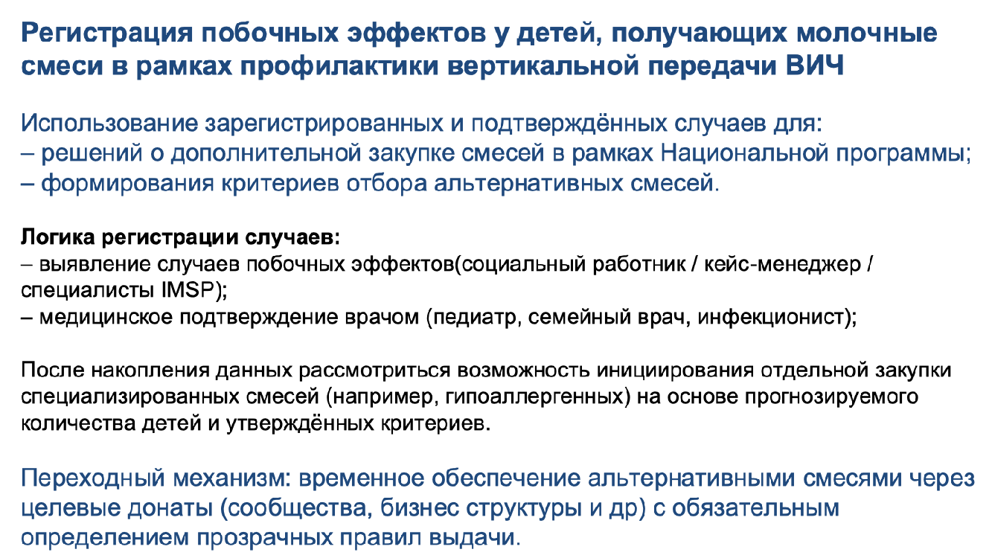 | Cu privire la subiectul monitorizării calității formulelor de început și de continuare distribuite în cadrul prevenirii transmiterii materno-fetale a infecției HIV în cadrul Programului Național HIV/SIDA si ITS, D-l Cearnovski a propus un mecanism de înregistrare și utilizare a datelor referitoare la reacțiile adverse la copii care beneficiază de aceste formule. Scopul colectării datelor, respectiv utilizarea cazurilor înregistrate și confirmate medical pentru fundamentarea deciziilor privind achizițiile suplimentare de formule în cadrul Programului Național HIV/SIDA si ITS, precum și pentru elaborarea criteriilor de selecție a formulelor alternative.  Logica de înregistrare a cazurilor presupune:  - identificarea reacțiilor adverse de către lucrătorii din domeniul social (lucrător social, case manager) sau de către specialiștii IMSP;  - confirmarea medicală a cazurilor de către medic (pediatru, medic de familie, medic infecționist);  - utilizarea datelor validate pentru evaluarea calității și tolerabilitatii formulelor distribuite, identificarea tiparelor recurente de reacții adverse și estimarea necesarului de formule alternative;  - posibilitatea inițierii, pe baza datelor acumulate, a unei achiziții separate de formule specializate (inclusiv hipoalergenice), în funcție de numărul prognozat de copii și de criteriile aprobate;  - mecanismul tranzitoriu propus, care prevede asigurarea temporară cu formule alternative prin colectarea de donații direcționate (din partea comunităților, mediului de afaceri și altor parteneri), până la identificarea unei soluții sistemice.  D-l Сlimasevsсhi a subliniat că identificarea, evaluarea și înregistrarea reacțiilor adverse la copii care beneficiază de formule de început și de continuare în cadrul prevenirii transmiterii materno-fetale a infecției HIV trebuie să fie realizate exclusiv de către lucrătorii medicali, în baza evaluării clinice și a documentației medicale corespunzătoare. D-l Climasevschi și-a exprimat opinia privind posibilul rol al societății civile în procesul de asigurare temporară cu formule alternative, menționând că aceasta ar putea contribui prin mobilizarea resurselor comunitare și a donațiilor direcționate cu implicarea mediului de afaceri.  D-l Cearnovski a subliniat întrebările care necesită soluționare în cadrul procesului (aspecte sistemice) și anume: necesitatea elaborării și aprobării unor criterii clare de calitate pentru achizițiile publice de formule de început și de continuare, care să permită evaluarea acestora nu doar în baza criteriului celui mai mic preț, ci și în funcție de indicatori de calitate, siguranță și tolerabilitate, conform standardelor medicale aplicabile; determinarea proporției copiilor care necesită formule alternative, inclusiv, definirea criteriilor medicale pentru includerea copiilor în această categorie, estimarea volumelor necesare de formule alternative, pe baza datelor clinice confirmate și a prognozelor, în vederea unei planificări adecvate a achizițiilor și intervențiilor.  D-l Climasevschi a subliniat că va fi elaborat un formular standardizat pentru înregistrarea reacțiilor adverse și/sau a intoleranței la formulele de început și de continuare, care va fi completat exclusiv de către lucrătorii medicali, în baza evaluării clinice și a documentației medicale corespunzătoare. Organizațiile societății civile pot concentra implicarea asupra asigurării temporare cu formule alternative prin donații direcționate, având responsabilitatea de mobilizare și gestionare a donațiilor. În paralel, a fost subliniată de D-l Poverga necesitatea identificării și implementării unor soluții sistemice propuse.
Decizii/recomandări: | S-a aprobat: Inițierea procesului de identificare și implementare a unor soluții sistemice privind asigurarea cu formule alternative de început și de continuare. Implicarea a organizațiilor societății civile în asigurarea cu formule alternative prin donații direcționate, până la identificarea unei soluții sistemice.
Subiectul # 4 | Context și dezbateri (opțiuni/propuneri din partea participanților)
Pilotarea asistentului social digital TWIIN  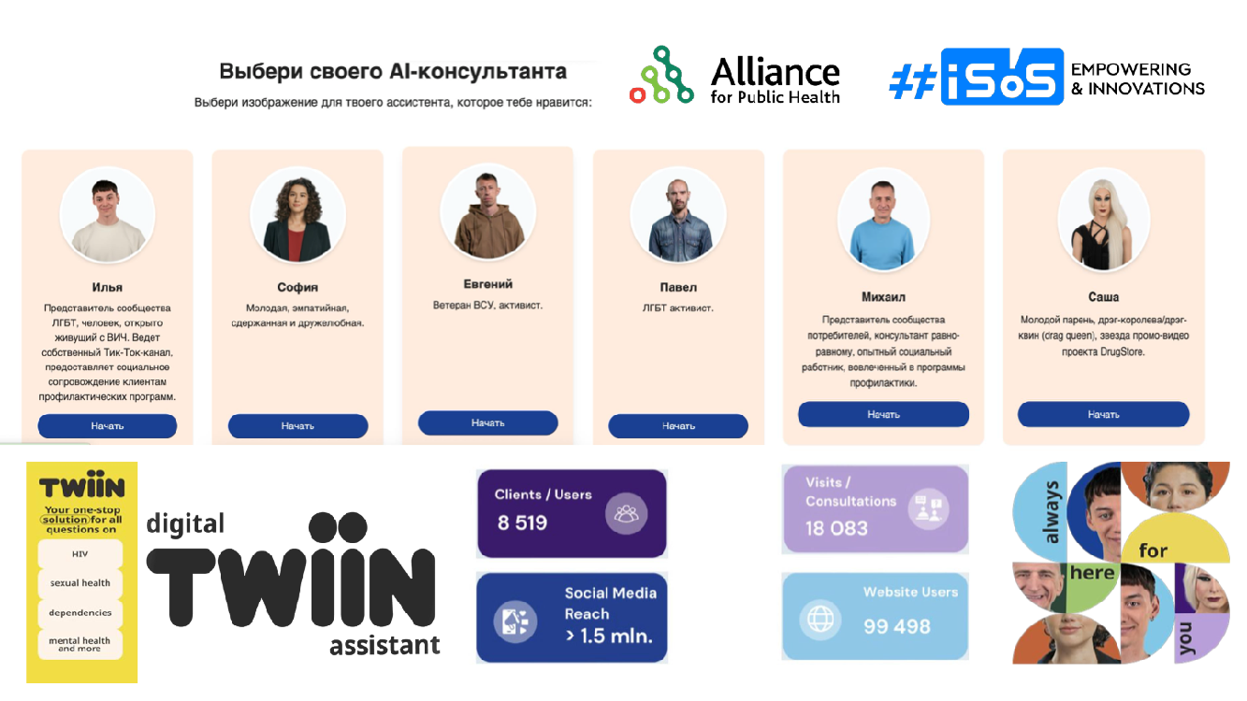 | D-l Cearanovski a prezentat și a propus implementarea și lansarea la nivel național a unui asistent digital dezvoltat de Alianța pentru Sănătate Publică, în cadrul unui proiect regional finanțat din sursele Fondului Global. Instrumentul utilizează imaginea unui avatar digital și se bazează pe o bază de cunoștințe validată calitativ, având un rol informativ. Asistentul digital poate oferi consiliere de bază în domeniul sănătății, funcționând 24/7 și furnizând informații standardizate, ușor accesibile.  Blocurile principale de informații includ:  ● prevenirea și reducerea riscurilor;  ● informații despre hepatitele virale;  ● importanța tratamentului;  ● drepturile omului;  ● sănătatea mintală;  ● probleme legate de dependențe.  Se propune integrarea acestui asistent digital în aplicația mobilă MyLife+, pentru a asigura acces facil, uniform și continuu (24/7) la informații relevante, în special pentru grupurile cheie.  În cadrul discuțiilor, D-na Cotelnic a adresat întrebarea dacă acest instrument implică costuri suplimentare pentru țară. D-l Cearanovski a precizat că cheltuielile de dezvoltare și implementare sunt acoperite din fondurile grantului regional, gestionate prin Alianța pentru Sănătate Publică, fără a genera costuri suplimentare pentru bugetul național.  D-na Costin a ridicat problema unei posibile dublări de funcții cu aplicația existentă și a solicitat clarificări privind valoarea acestei aplicații.  Ca răspuns, D-l Cearanovski a subliniat că asistentul digital nu dublează funcționalitățile aplicației, ci reprezintă un avatar digital interactiv care îmbunătățește calitatea comunicării cu utilizatorii și grupurile cheie, oferind suport informațional standardizat, disponibil permanent, 24/7.  De asemenea, D-na Buzovici a solicitat clarificări referitoare la utilizarea React și la rolul bazei de cunoștințe. D-l Cearanovski a explicat că React reprezintă cadrul tehnologic utilizat pentru dezvoltarea interfeței digitale, iar baza de cunoștințe are un rol strict informativ, conținând conținut validat, menit să asigure transmiterea unor informații corecte, coerente și ușor de înțeles pentru utilizatori.
Decizii/recomandări: | S-a aprobat: Membrii GTL HIV au luat act, s-a aprobat implementarea și lansarea la nivel național a asistentului digital TWIIN în aplicația mobilă MyLife+
Subiectul # 5 | Context și dezbateri (opțiuni/propuneri din partea participanților)
Revizuirea Protocolului Clinic „Tratamentul farmacologic al dependenței de opiacee” | Proiectul protocolului a fost transmis la data de 22.12.2025, membrilor GTL HIV, pentru informare și comentarii.  D-na Fedorova a prezentat modificările noii versiuni a Protocolului Clinic „Tratamentul farmacologic al dependenței de opiacee” (atașat).  D-l Rabinciuc a menționat că protocolul a fost revizuit cu o mare atenție, ținânduse cont de legislație, experiența internațională și recomandările OMS, precum și de propunerile societății civile și ale specialiștilor medicali. Aspectele medicale și psihosociale vor fi explicate în detaliu în Ghidul de aplicare a tratamentului TSO, care va fi elaborat în anul 2026.  D-l Climasevschi a întrebat la ce etapă se află revizuirea protocolului.  D-l Curasev a informat că proiectul final al protocolului a fost pregătit și include recomandările societății civile și modul actualizat de tratament din partea medicilor. Proiectul a fost transmis repetat membrilor grupului GTL HIV pentru informare comentarii, termen 20.01.2026. Varianta finală a protocolului va fi transmisă tuturor după această dată.
Decizii/recomandări: | S-a aprobat: Membrii GTL HIV au luat act.

Șeful GTL: Iurie Climașevschi

Secretarul GTL: Alina Cojocari

